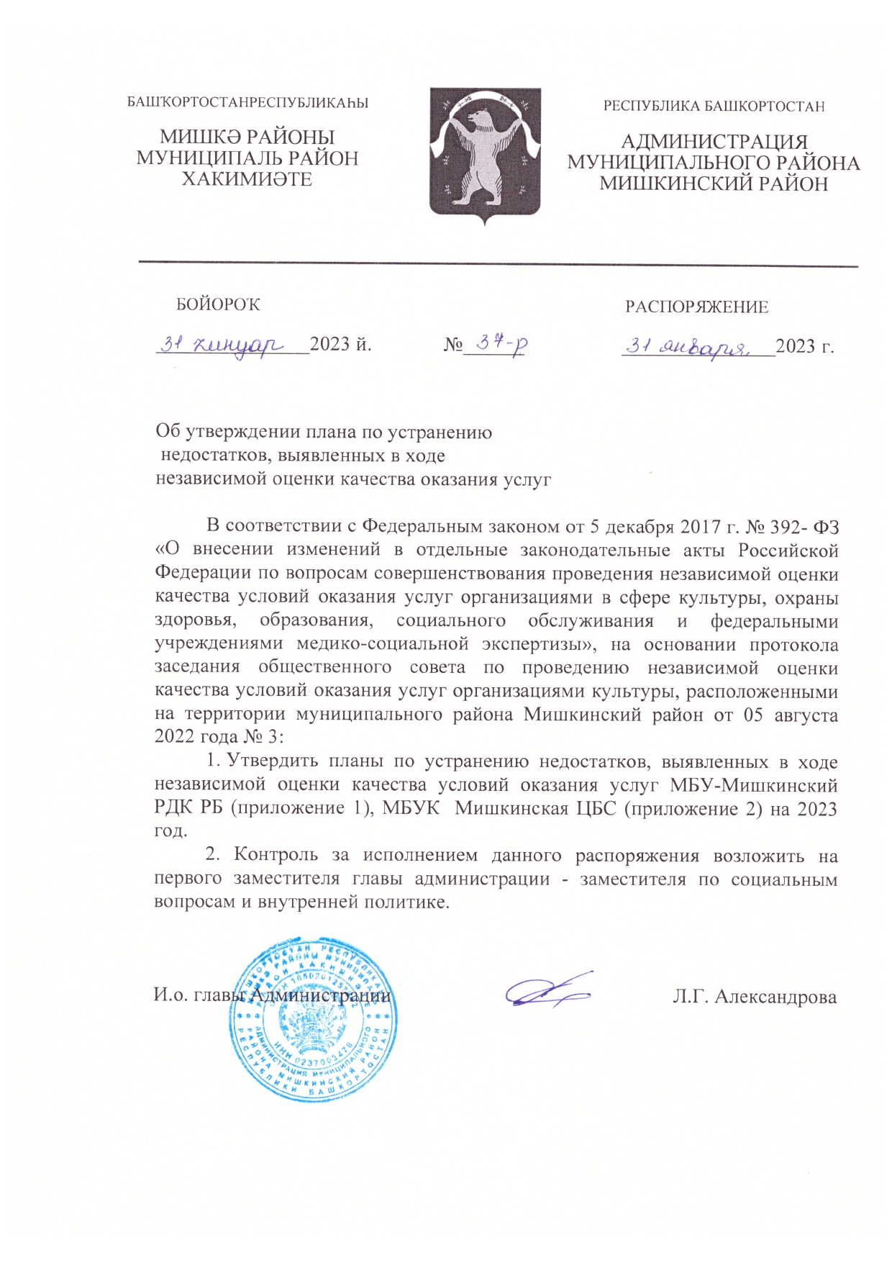
Приложение №2
К распоряжению Администрации МР Мишкинский район РБ
от «_31_» января_2023 г. №_37-р ___

План
по устранению недостатков, выявленных в ходе независимой оценки качества условий оказания услуг Муниципальное бюджетное учреждение культуры централизованная библиотечная система муниципального района Мишкинский район Республики Башкортостан на 2023 год.

Недостатки, выявленные в ходе независимой оценки качества условий оказания услуг организацией | Наименование мероприятия по устранению недостатков, выявленных в ходе независимой оценки качества условий оказания услуг организацией | Плановый срок реализации мероприятия | Ответственный исполнитель (с указанием фамилии, имени, отечества и должности) | Сведения о ходе реализации мероприятия
 |  |  |  | Реализованные меры по устранению выявленных недостатков | Фактический срок реализации
I. Открытость и доступность информации об организации
1.1. «Соответствие информации о деятельности организации, размещённой на общедоступных информационных ресурсах, перечню информации и требованиям к ней, установленным нормативными правовыми актами» | необходимо разместить на стендах в помещении организации культуры следующую информацию:  1.нормативные правовые акты, устанавливающие цены (тарифы) на услуги (при наличии платных услуг).  2.планы по улучшению качества работы организации культуры (по устранению недостатков, выявленных по итогам независимой оценки качества – предыдущего периода)  3.Материально-техническое обеспечение предоставления услуг.  4.Копия плана финансово-хозяйственной деятельности организации культуры, утверждённого в установленном законодательством Российской Федерации порядке, или бюджетной сметы (информация об объёме предоставляемых услуг). | I полугодие | Директор МБУК Мишкинская ЦБС Кондогина Т.А.
II.Доступность условий для инвалидов
2.1 «Оборудование территории, прилегающей к организации, и её помещений с учётом доступности для инвалидов» | Наличие сменных кресел-колясок | II полугодие | Директор МБУК Мишкинская ЦБС Кондогина Т.А.
2.2 «Обеспечение в организации условий доступности, позволяющих инвалидам получать услуги наравне с другими» | 1.Дублирование для инвалидов по слуху и зрению звуковой и зрительной информации.  2.Дублирование надписей, знаков и иной текстовой и графической информации знаками, выполненными рельефно-точечным шрифтом Брайля.  3. Возможность предоставления инвалидам по слуху (слуху и зрению) услуг сурдопереводчика (тифлосурдопереводчика) | II полугодие | Директор МБУК Мишкинская ЦБС Кондогина Т.А.

